ĐẠI HỌC QUỐC GIA TP. HCM
TRƯỜNG ĐẠI HỌC BÁCH KHOA
O

BÁO CÁO TỔNG KẾT KẾT QUẢ
ĐỀ TÀI KHCN CẤP TRƯỜNG

Tên đề tài:
Xây dựng hệ thống mô phỏng quá trình hình thành và tan rã cụm giao thông dựa trên đặc tính hành vi giao thông trong thời gian thực
Mã số đề tài: T-KHMT-2016-56
Thời gian thực hiện: 18 tháng
Chủ nhiệm đề tài:
TS Lê Thanh Vân
Cán bộ tham gia đề tài:
PGs.TS. Phạm Trần Vũ
ThS Huỳnh Nam

Thành phố Hồ Chí Minh – Tháng 10/2017

Danh sách các cán bộ tham gia thực hiện đề tài
(Ghi rõ học hàm, học vị, đơn vị công tác gồm bộ môn, Khoa/Trung tâm)

- TS. Lê Thanh Vân, Bộ môn Hệ thống và mạng, Khoa KH&KT máy tính.
- PGS.TS Phạm Trần Vũ, Bộ môn Hệ thống và mạng, Khoa KH&KT máy tính
- ThS. Huỳnh Nam, Trường cao đẳng Cao Thắng

MỤC LỤC
MỤC LỤC 3
I. GIỚI THIỆU ĐỀ TÀI 4
II. NỘI DUNG TRIỂN KHAI 5
2.1 Các nghiên cứu liên quan 5
2.2 Thu thập và tiền xử lý dữ liệu 7
2.3 Tìm hiểu đặc trưng segment 9
2.3.1 Thực nghiệm dữ liệu 11
2.4 Ước lượng vận tốc theo segment 14
2.4.1 Mô hình ước lượng LTSM 14
2.4.2 Ước lượng vận tốc segment với mô hình LSTM 18
2.5. Website thể hiện mối quan hệ giữa các segment dựa trên vận tốc. 22
III. KẾT QUẢ ĐẠT ĐƯỢC 24
IV. NỘI DUNG ĐĂNG KÝ CHƯA THỰC HIỆN 25
V. KẾT LUẬN & KIẾN NGHỊ 25
TÀI LIỆU THAM KHẢO 26
PHỤ LỤC 28

GIỚI THIỆU ĐỀ TÀI
Trong những năm gần đây, bài toán giao thông thông minh được quan tâm rất lớn do giúp giải quyết các vấn đề đang gặp phải như ách tắc luồng di chuyển, hiện trạng giao thông trên các tuyến đường, phân luồng. Trong đó, tìm hiểu đặc điểm giao thông và dự đoán được trạng thái đường dựa trên các đặc trưng đại điện như vận tốc, mật độ theo thời gian là một bài toán khó và cần được nghiên cứu nhằm góp phần hỗ trợ định tuyến, phân luồng giao thông [1].
Nếu như xem luồng giao thông như dòng chảy chất lỏng thì trong các điều kiện bình thường luồng giao thông trở nên ổn định với 3 thông số (flow, speed, density). Trong trường hợp tổng quát dòng giao thông sẽ trở nên bị tác động khi xuất hiện một lực cưỡng bức hạn chế (định lượng) hoặc làm thay đổi (hành vi – định tính) luồng di chuyển (có thể là sự kiện bất thường). Trong các thành phố lớn, mật độ đường sá trở nên dày đặc, đặc biệt đó là các giao lộ, đây là một trong những tác nhân chính gây nên sự xuất hiện các lực cưỡng bức xảy ra trên các luồng giao thông. Do đó, vấn đề xây dựng mô hình theo dõi và cảnh báo đặc điểm các luồng giao thông giữa các tuyến đường là một trong những vấn đề cần thiết.
Với các nghiên cứu trước đây về detection [3, 5, 8, 9, 10, 11, 12, 13] và prediction [2, 4, 6, 7], ùn tắc giao thông liên quan đến việc đo lường hiện trạng giao thông, sau đó thông báo kết quả và thông báo người dùng để họ quyết định lộ trình chọn lựa, tuy nhiên các phương pháp đã có tồn tại hạn chế về độ chính xác và khả năng mở rộng khi họ chỉ xác định một phạm vi nghiên cứu nhỏ với các ràng buộc từ dữ liệu đầu vào. Vì thế cần có một nghiên cứu đề xuất phương pháp tốt hơn trong việc nhận biết rút trích đặc điểm giao thông nhằm giúp có những gợi ý cho người dùng trong việc lựa chọn quyết định phù hợp thông qua các thông số cụ thể dựa vào tình trạng giao thông hiện tại.
Nhìn nhận vấn đề thực tế trên, đề tài đề xuất “Xây dựng hệ thống mô phỏng quá trình hình thành và tan rã cụm giao thông dựa trên đặc tính hành vi giao thông trong thời gian thực” với các mục tiêu chính:
- Trích xuất đặc điểm tham gia giao thông của từng cụm theo thời gian.
- Xây dựng hệ thống dự báo từ các tham số tương quan đến hiện trạng giao thông theo thời gian thực.
- Xây dựng dịch vụ web

NỘI DUNG TRIỂN KHAI

Các nghiên cứu liên quan
Một số tác giả đã thực hiện các nghiên cứu chuyên sâu về bản chất bên trong của hiện tượng kẹt xe [14] nhằm từ đó đề xuất các thông số phù hợp và tìm giải pháp cho vấn đề này. Đối với giao thông tại Việt Nam khi còn nhiều hạn chế về mặt kỹ thuật cơ sở hạ tầng và chịu ảnh hưởng bởi nhiều yếu tố từ các thông tin không thu thập được (motobike) là rất nhiều khi so sánh với thông tin thu được (floating car data) nên việc đo lường để định lượng các thông số tham gia vào việc xây dựng mô hình giao thông như luồng, mật độ và vận tốc là rất khó khăn. Giả sử mối quan hệ giữa vận tốc và mật độ có thể xấp xỉ thuộc họ đa thứcdựa trên mô hình Greenshields' mở rộng là Pipes’ generalized model ta biểu diễn v và k theo công thức sau[15]:
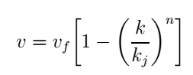
Trong đó, v là vận tốc đo được, v_{f}, k_{f} là các hệ số điều chỉnh trong trạng thái phương tiện di chuyển thông thoáng (free flow), k được xem là mật độ đo được và n là tham số xấp xỉ cho mô hình luồng giao thông.
Ngoài ra, đặc điểm giao thông tại VN chịu nhiều ảnh hưởng từ các phương tiên 2 bánh xen lẫn các phương tiện khác (xe từ 3,4 bánh) đã gây tác động trực tiếp lên hành vi tham gia giao thông. Khi có một sự biến đổi hành vi di chuyển khác thường của một cá thể phương tiện sẽ dẫn đến sự ảnh hưởng đến các cá thể khác và lan rộng toàn bộ luồng giao thông [16]. Do đó, việc tính toán các thông số trên cả đoạn đường sẽ dẫn đến các kết quả không chính xác. Đề xuất áp dụng mô hình multi-regime cho việc xử lý các đoạn nhỏ giữa hai giao lộ dựa trên việc gom cụm các khoảng phụ thuộc theo không gian và thời gian sao cho có sự tương đồng nhất về vận tốc và khoảng cách giữa các phương tiện. Từ đó, xác định giá trị về luồng giao thông thể hiện mức độ tác động đến tình trạng giao thông tại giao lộ liền kề theo khoảng cách.

x
f
y

Gọi x là luồng giao thông cung cấp cho giao lộ f, vậy thì y = f(x) sẽ là luồng giao thông đầu ra sau khi thông qua giao lộ. Như vậy ta thấy rằng khi y có giá trị bằng x tức là phương trình trên trở thành x = f(x) thì giao thông bình thường. Tuy nhiên khi y < x thì rõ ràng là hiện tượng ùn tắc hoặc tác nhân gây ùn tắc bắt đầu xuất hiện. Điều này đúng khi ta xem xét 2 ngữ cảnh, ngữ cảnh đầu tiên là khi hiện tượng ùn tắc xảy ra hiển nhiên y < x, ngữ cảnh thứ 2 xảy ra khi các phương tiện giao thông từ x rẽ qua nhánh khác, điều này dẫn đến tác nhân gây ra ùn tắc do xuất hiện lực ngăn cản luồng từ x. Trường hợp y > x cũng sẽ giống trường hợp y < x vì khi luồng từ y nhiều hơn x có nghĩa là xuất hiện nhiều nguồn cung cấp lưu lượng từ các nhánh khác x vào y dẫn đến tạo ra lực cản làm suy yếu việc giải phóng luồng từ x [shock wave].
Khả năng giải phóng lưu lượng giao thông theo thời gian được xem như việc giải phóng hàng đợi. Vì khi hiện tượng ùn tắc xảy ra thì flow bằng 0 nên việc giải phóng hàng đợi liên quan đến giải phóng time gap tại giao lộ. Nếu xem phân bố các time gặp tại giao lộ f là một phân bố theo quá trình Possion arrival process thì ta có phương trình sau:
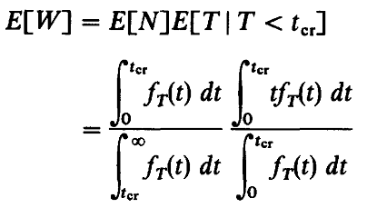

Trong đó, E[W] là giá trị kì vọng cho thời gian giải phóng giao thông tại một giao lộ.
Tuy nhiên, với các mô hình toán trên khi áp dụng vào thực tế gặp phải hạn chế vì không có dữ liệu liên quan để cung cấp, và các công thức thì chỉ phù hợp trên điều kiện lý tưởng khi dữ liệu tuân thủ đúng phân phối Poisson, và luồng dữ liệu phải phù hợp với mô hình tuyến tính. Chính vì vậy với các bài toán này, phương pháp khả thi để giải quyết là dùng máy học, khai phá dữ liệu và được đa số các nhóm nghiên cứu áp dụng, đồng thời chuyển đại lượng đặc trưng cho tuyến đường về vận tốc vì tốc độ di chuyển trên đường phản ánh khá rõ tình trạng giao thông trên tuyến đường đó.
Trong các phương pháp được sử dụng để dự đoán về vận tốc, mạng nơ ron nhân tạo (ANN) là một phương pháp có độ chính xác cao dựa trên cơ chế hoạt động của não người [17,18,28]. ANN được ứng dụng để huấn luyện từ tập dữ liệu học sinh mô hình dự đoán cho các dữ liệu mới chưa biết nhãn. Liên quan đến các bài toán giao thông do tính thay đổi động của dữ liệu, mô hình RNN [27] (Resursive neural net work) có khả năng liên kết chuỗi vì thể hiện mối liên hệ chặt chẽ giữa input và output theo thời gian [19, 22-24]. Ví dụ trong so sánh hai chuỗi “Cô ấy hát KHÔNG hay” và “Cô ấy KHÔNG hay hát” về mặt ngữ nghĩa, nhưng khi sử dụng mạng nơ ron cổ điển sẽ không thấy được điều này do không không xét về tính thứ tự. Với mạng RNN, vấn đề này sẽ được giải quyết do RNN có sự “ghi nhớ” về vị trí.
Tuy nhiên khi áp dụng thực tế, RNN vẫn thể hiện hạn chế khi không có khả năng “nhớ” dài, tức là không liên kết được tốt giữa những trạng thái trước đó cho dự báo vị trí kế tiếp [20]. Hạn chế này sẽ được giải quyết trong mô hình Long-short term memory network [21,29] và LSTM cũng đã được sử dụng trong bài toán dự báo vận tốc với dữ liệu cảm biến viễn thám siêu cao tần [26].

Thu thập và tiền xử lý dữ liệu
Hệ thống định vị toàn cầu là hệ thống định vị của các vệ tinh nhân tạo trong không gian xác định thông tin vị trí và thời gian ở mọi điều kiện thời tiết, bất cứ nơi đâu trên trái đất hoặc gần trái đất. Để xác định vị trí của một đối tượng bất kỳ, đối tượng đó cần đảm bảo ít nhất 4 vệ tinh có thể nhìn thấy đối tượng đó. Ban đầu hệ thống định vị được bộ quốc phòng Mỹ phóng lên với 24 vệ tinh chủ yếu phục vụ cho quân sự, sau đó chính phủ Mỹ cho phép sử dụng hoàn toàn miễn phí cho các lĩnh vực dân sự. Về sau, các nước khác cũng xây dựng hệ thống định vị riêng của mình như Nga, liên minh Châu Âu, Trung Quốc, Ấn Độ.
Hệ thống định vị toàn cầu được ứng dụng trên nhiều lĩnh vực trên thế giới gồm quân sự, xây dựng, thương mại. Đặc biệt, trong lĩnh vực giao thông, hệ thống GPS được sử dụng rất rộng rãi trong giao thông hàng hải, hàng không, đường bộ. Để biết được thông tin định vị các ứng dụng cần có thiết bị GPS để thu tín hiệu GPS. Các thiết bị GPS sẽ nhận thông tin từ tín hiệu từ các vệ tinh (tín hiệu vô tuyến). Độ sai lệnh về thời gian gửi nhận tín hiệu cho biết khoảng cách từ thiết bị GPS đến các vệ tinh, từ nhiều vệ tinh khác nhau thì thiết bị GPS bằng phép tính lượng giác để xác định vị trí của thiết bị.
Thông thường, chỉ cần nhận tín hiệu từ ba vệ tinh thì thiết bị GPS có thể xác định được vị trí trên trái đất bao gồm kinh độ, vĩ độ. Nếu nhận được ít nhất 4 vệ tinh thì thiết bị có thể xác định thêm độ cao so với mặt đất. Khi đã xác định được vị trí, thiết bị còn có thể tính toán các thông tin khác như vận tốc di chuyển, hướng di chuyển và các thông tin khác. Độ chính xác của các thiết bị GPS chịu ảnh hưởng bới địa hình, trạng thái của khí quyển, độ chính xác trung bình của các thiết bị GPS là trong vòng bán kính 15m.
Dữ liệu về giao thông chủ yếu được thu thập từ các thiết bị định vị Global Positioning System (GPS) nên độ chính xác phụ thuộc rất nhiều vào thiết bị, đôi khi lại bị nhiễu bởi thời tiết hoặc bị che bởi các thiết bị cao tầng. Có rất nhiều trường hợp không thu thập được dữ liệu trong một khoảng thời gian dài hoặc dữ liệu vận tốc thu về có nhiễu, một vài điểm ghi nhận vận tốc rất cao hơn 90km/h tại khu vực nội ô. Với những trường hợp thiết bị có số lượng dữ liệu ghi nhận thấp hoặc vận tốc sai lệch (nhiễu được phát hiện bởi phương pháp thống kê), chúng tôi sẽ loại bỏ để giúp tập dữ liệu huấn luyện có chất lượng tốt.
Các thuộc tính chính của dữ liệu gồm có:
- DeviceId: mỗi xe được gắn một thiết bị GPS, mỗi thiết bị đó có mã nhất định. Giá trị này hiện tại được thể hiện bằng bảng số xe mà thiết bị được gắn để dễ dàng quản lý hơn
- Latitude: vị trí theo tọa độ vĩ độ hiện thời của xe buýt.
- Longitude: vị trí theo tọa độ kinh độ hiện thời của xe buýt.
- Speed: vận tốc tức thời của xe.
- Satellite: thông tin vệ tinh.
- Lock: trạng thái hoạt động của xe, nếu giá trị là 1 thì xe đang hoạt động; ngược lại giá trị là 0.
- Tracktime: thời điểm ghi nhận thông tin vị trí hiện thời của xe.
Trong phạm vi của đề tài, toàn bộ dữ liệu GPS thu thập được sẽ được gom theo segment (được tính dựa trên latitude và longtitude) theo khung thời gian của ngày, mỗi khung cách nhau 15phút bắt đầu từ 0h, như vậy sẽ có tổng cộng 96 khung giờ trong ngày. Dữ liệu phục vụ việc xây dựng mô hình và kiểm thử được thu thập trong phạm vi 1600km² tại TP Hồ Chí Minh, ghi nhận liên tục từ 1/1/2017 đến 9/5/2017, gồm có 146,683,630 bản ghi. Tuy nhiên sau khi xử lý nhiễu do số lượng tín hiệu gởi về không đều trong một số segment, dữ liệu mẫu có thể sử dụng được gồm có 1,366,761 bản ghi. Mỗi bản ghi có các thuộc tính sau:
- segment_id: Định danh của segment
- date: Ngày ghi nhận dữ liệu
- frame: khung giờ quan sát dữ liệu
- speed: vận tốc di chuyển được đo dựa trên thông số của thiết bị GPS, đơn vị km/h.
Hình 1 mô tả số tần suất của của các segment có độ dài từ 5 đến 150m và hình 2 mô tả tần suất số tín hiệu trên từng segment. Có nhiều segment có số tín hiệu ghi nhận rất thấp, không đủ thông tin để rút trích hoặc xây dựng pattern cho segment, vì vậy những segment đó sẽ không được sử dụng.

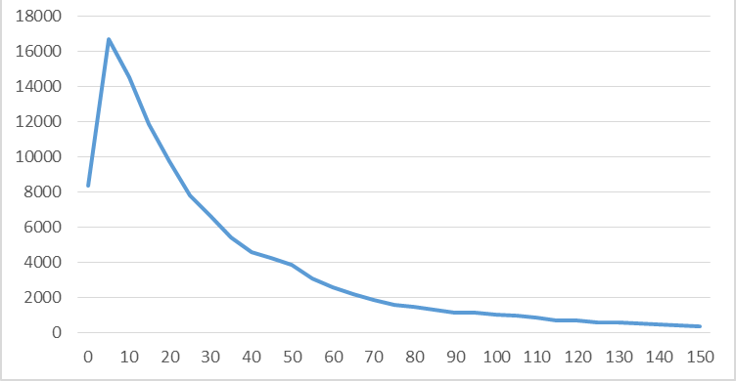

Hình 1. Thống kê độ dài segment

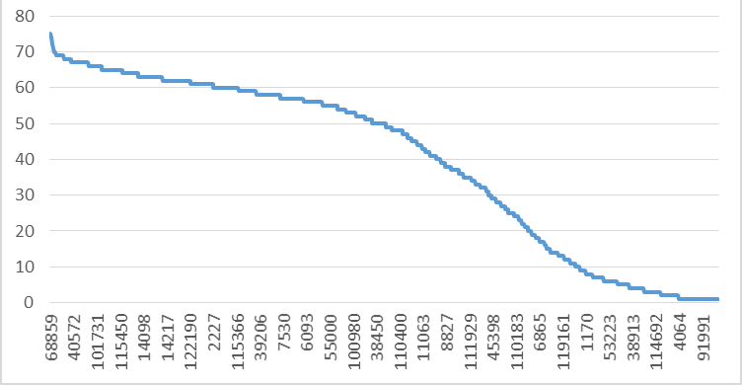

Hình 2. Tần suất tín hiệu ghi nhận được trên từng segment

2.3 Tìm hiểu đặc trưng segment
Bản đồ nền TP Hồ Chí Minh được dựng dựa trên nền bản đồ mã nguồn mở Open Street Map, người dùng có thể bổ sung đường, cầu mới hoặc điều chỉnh các làn đường. Trong phạm vi đề tài, để thuận lợi cho việc quan sát và tính toán, nhóm nghiên cứu chia bản đồ làm 2,449,668 segment, trong đó vận tốc tại hai điểm bất kỳ trong segment được xem là tương tự nhau. Như vậy mỗi segment sẽ có các khung vận tốc gắn liền với khung thời gian. Từ trực quan quan sát cho thấy tồn tại mối liên hệ giữa vận tốc segment và khung giờ theo ngày, tuy nhiên chúng ta cần phải phân tích dữ liệu thu thập để có luận cứ rõ ràng hơn về mối quan hệ.

Chúng tôi sẽ tiến hành gom cụm dữ liệu trên 1 segment lấy mẫu là segment có ID 68858. Mỗi mẩu tin sẽ gồm định danh segment (segment_id), vận tốc (speed), khung thời gian (frame), và ngày trong tuần (từ 1 đến 7), ngày (ngày/tháng/năm). Các thông tin về khung thời gian, ngày trong tuần và vận tốc sẽ tham gia vào bài toán gom cụm, tuy nhiên vận tốc mới là thuộc tính chính, hai thuộc tính còn lại được sử dụng để đối chiếu lại mối liên hệ. Phương pháp gom cụm được sử dụng là K-means do những ưu điểm về tính dễ sử dụng, kết quả đáng tin cậy cho dữ liệu kiểu số phù hợp với kiểu dữ liệu của bài toán đặt ra của đề ra.
Một trong những khuyết điểm chính của phương pháp K-means là bị ảnh hưởng bởi nhiễu và phải xác định trước số lượng cụm sao cho thể hiện tốt sự phân bổ của tập dữ liệu. Thông thường để xác định giá trị này, có nhiều cách để thực hiện nhưng đều dựa trên chỉ số sai số SSE (Sum of Square Error) để đo. Trong đề này chúng tôi sẽ dùng phương pháp Elbow là một phương pháp chọn lựa số cụm dựa trên kết quả sai số của các phần tử trong cùng cụm với các giá trị số cụm khác nhau. Một cách cụ thể là với một dãy số cụm tăng dần có thể bắt đầu từ 1..n, Elbow sẽ tìm các cụm tương ứng với số cụm x_{i} =1..n. Kết quả gom cụm nào cho kết quả sai số không thay đổi nhiều giữa các giá trị số cụm liền kề sẽ được chọn. Để có thể hiểu rõ ràng hơn, chúng ta quan sát hình 3.
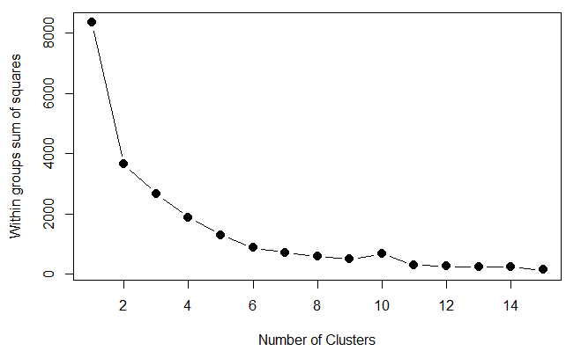
Hình 3. Minh hoạ việc xác định số cụm dựa trên phương pháp Elbow
Hình 3 gồm có trục Oy biểu diễn sai số giữa các phần tử trong cùng cụm, trục Oy biểu diễn số cụm tương ứng, ví dụ với số cụm là 2 thì ta có độ sai số là xấp xỉ gần 4000. Để chọn số cụm cho kết quả tốt, không nhất thiết chúng ta phải chọn số cụm sao cho có giá trị sai số nhỏ nhất, vì sai số càng nhỏ thì số cụm càng lớn, và như vậy đòi hỏi chi phí tính toán cũng tăng theo. Với không gian tập dữ liệu nhỏ thì vấn đề này không phải là một thách thức, tuy nhiên khi tập dữ liệu càng lớn thì thời gian tính toán để trả về kết quả cụm càng chậm và không đáp ứng tốt tính đáp ứng. Như trong hình 3, chúng ta có thể chọn số cụm là 6, vì tại vị trí này chúng ta có độ sai số tương đối, không thay đổi nhiều so với các giá trị lân cận.

2.3.1 Thực nghiệm dữ liệu
Segment 68858 có chiều dài 125m ghi nhận được 8637 tín hiệu có chất lượng tốt thu thập trong vòng 6 tháng từ khung giờ 20 đến 75 do chúng tôi loại bỏ các khung giờ từ sau 19h đến 6h15 do phần lớn thời gian này thành phố tương đối thông thoáng, không có hiện tượng thường xuyên ùn tắc.

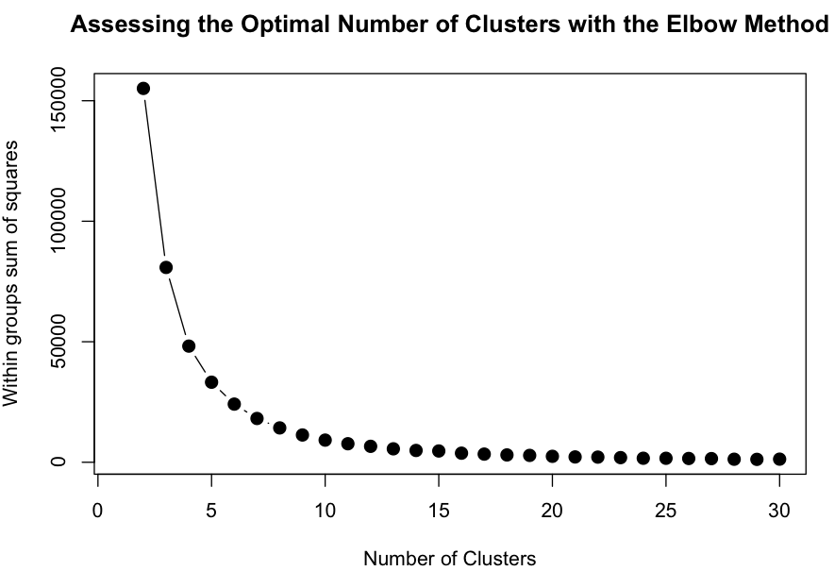
Hình 4. Kết quả sai số với số cụm bằng phương pháp Elbow với 30 cụm

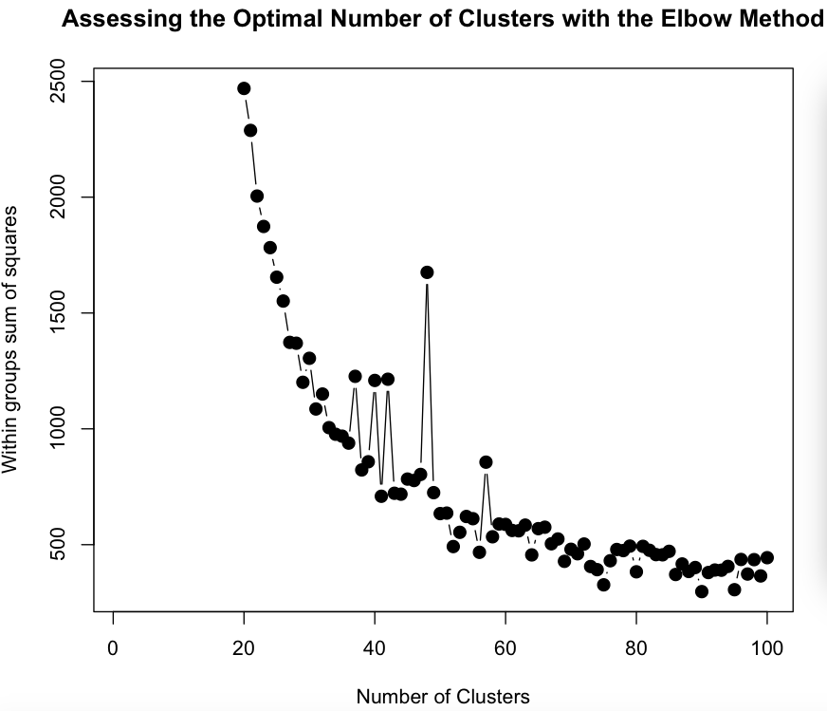
Hình 5. Kết quả sai số với số cụm bằng phương pháp Elbow với dữ liệu thực tế

Từ kết quả trên, chúng tôi chọn số cụm tương đối là 50 vì kết quả sai số không thay đổi nhiều so với các giá trị lân cận. Bảng 1 trình bày kết quả gom cụm, trong đó cột số phần tử thể hiện số phần tử của cụm, và cột sai số thể hiện tổng bình phương sai số của các phần tử trong cùng cụm, và cột vận tốc thể hiện vận tốc trung bình cũng là đặc trưng của cụm. Đa số các cụm có vận tốc trung bình trong khoảng [35;50], nhưng có một số cụm có vận tốc nhỏ hoặc vận tốc trên 50 trong khu vực thành phố.

Cụm | Vận tốc | Số phần tử | Sai số | Cụm | Vận tốc | Số phần tử | Sai số | Cụm | Vận tốc | Số phần tử | Sai số
1 | 46.7 | 165 | 17.6 | 21 | 41.2 | 198 | 3.1 | 41 | 39.0 | 219 | 1.5
2 | 40.0 | 220 | 2.5 | 22 | 52.8 | 44 | 46.4 | 42 | 23.3 | 106 | 32.9
3 | 38.0 | 148 | 0.5 | 23 | 28.6 | 165 | 22.0 | 43 | 36.8 | 149 | 0.8
4 | 49.8 | 98 | 46.2 | 24 | 33.0 | 220 | 8.7 | 44 | 16.4 | 55 | 39.8
5 | 44.8 | 203 | 8.9 | 25 | 33.6 | 272 | 8.7 | 45 | 42.1 | 210 | 3.6
6 | 29.8 | 190 | 19.1 | 26 | 25.4 | 133 | 36.4 | 46 | 38.7 | 191 | 1.1
7 | 43.0 | 206 | 4.3 | 27 | 39.7 | 199 | 1.9 | 47 | 40.8 | 229 | 2.8
8 | 45.7 | 168 | 11.8 | 28 | 27.2 | 173 | 37.0 | 48 | 12.9 | 71 | 106.7
9 | 37.3 | 146 | 0.8 | 29 | 35.6 | 193 | 2.3 | 49 | 35.2 | 234 | 3.3
10 | 34.2 | 243 | 6.1 | 30 | 34.7 | 224 | 4.1 | 50 | 36.5 | 179 | 1.3
11 | 37.1 | 170 | 1.0 | 31 | 21.3 | 105 | 37.8
12 | 30.8 | 192 | 14.0 | 32 | 41.6 | 197 | 3.0
13 | 32.3 | 213 | 7.5 | 33 | 38.5 | 165 | 0.8
14 | 36.2 | 180 | 1.3 | 34 | 44.1 | 205 | 7.3
15 | 58.7 | 11 | 45.8 | 35 | 37.6 | 157 | 0.6
16 | 19.1 | 65 | 28.4 | 36 | 39.3 | 213 | 2.0
17 | 31.6 | 236 | 10.1 | 37 | 37.8 | 152 | 0.5
18 | 40.4 | 232 | 2.4 | 38 | 43.5 | 209 | 5.1
19 | 38.2 | 147 | 0.7 | 39 | 42.5 | 196 | 3.7
1 | 20 | 35.9 | 194 | 40 | 48.0 | 147 | 26.8

Bảng 1. Kết quả gom cụm theo vận tốc với 50 cụm

Thực hiện phân tích dữ liệu cụm 17, vận tốc trung bình của cụm là 31.6, 236 số phần tử với sai số là 10.1 tương đối khá tốt, kết quả tần suất của vận tốc theo khung giơ được trình bày như hình 6.
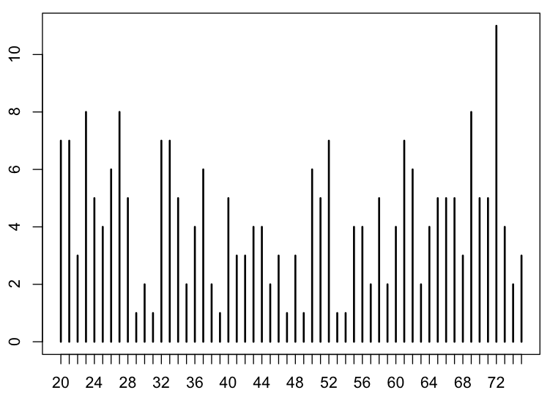
Hình 6. Tần suất dữ liệu vận tốc theo khung giờ.

Hình 6 cho thấy với vận tốc trung bình 31km/h, đa số các tín hiệu rơi vào khung giờ tầm 7-8h như khung 32, 52 (12h-13h), 72 (17h30 đến 18h). Khi thực hiện phân tích trên các cụm khác cũng thể hiện yếu tố vận tốc di chuyển trên segment có mối liên hệ với khung giờ. Ngoài ra ngày trong tuần và ngày nghỉ cuối tuần cũng có sự khác biệt. Mối liên hệ giữa vận tốc của segment, khung giờ và ngày trong tuần sẽ được sử dụng cho bài toán dự đoán vận tốc theo segment nhằm tăng độ chính xác của kết quả dự đoán. Điều này được thể hiện rõ trong phần thực nghiệm của phần nội dung kế tiếp của đề tài.

2.4 Ước lượng vận tốc theo segment

2.4.1 Mô hình ước lượng LTSM

2.4.1.1 Mô hình mạng nơ ron
Mạng nơ ron nhân tạo là một mô hình xử lý thông tin được lấy cảm hứng từ mạng nơ ron sinh học. Yếu tố chính của mô hình này dựa trên cách thức giao tiếp và xử lý thông tin của các tế bào thần kinh. Mạng nơ ron được thiết kế nhằm giải quyết một bài toán cụ thể như nhận dạng mẫu hoặc phân loại dữ liệu. thông qua một quá trình huấn luyện liên quan đến điều chỉnh các kết nối tồn tại giữa các tế bào thần kinh (các nút mạng) [17].
Mạng nơ ron được phát triển vào năm 1943 bởi Warren Sturgis McCulloch và Walter Pits. Nhưng các công nghệ sẵn có tại thời điểm đó đã không cho phép họ đi xa hơn. Hiện nay, với sự phát triển của siêu máy tính trong công nghệ, các lĩnh mạng lưới thần kinh được phát triển mạnh mẽ và có nhiều ứng dụng thực tế.
Một mạng nơ ron có cấu trúc như sau:
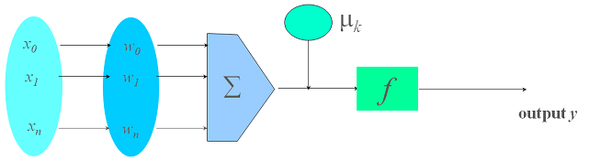
Hình 7. Cấu trúc mạng nơ ron
Trong đó:
- x_{i}: giá trị đầu vào
- w_{i}: trọng số
- Σ: hàm tổng
- ϕ: độ lệch
- y: giá trị đầu ra
- f: hàm kích hoạt
Quá trình huấn luyện được thực hiện với một tập dữ liệu đầu vào. Các giá trị trọng số của mạng nơ ron được chọn ngẫu nhiên. Mỗi một dòng dữ liệu được học với mạng nơ ron và sinh giá trị đầu ra được xem là giá trị dự đoán. Giá trị này sẽ được so sánh với giá trị thực tế để tính sai số. Trong mạng nơ ron lan truyền ngược, các giá trị trọng số được tinh chỉnh từ các sai số cho đến khi nào đạt giá trị ngưỡng của sai số chấp nhận được.
Mặc dù mạng nơ ron cho kết quả khá tốt tuy nhiên khi ứng dụng với bài toán giao thông, cụ thể là với việc dự đoán vận tốc của segment khi biết trước được một vài thông tin lịch sử trước đó thì đã bộc lộ sự hạn chế. Mạng nơ ron thông thường không chú ý đến tính thứ tự và không có sự ghi nhớ. Từ khuyết điểm này, chúng tôi đề xuất dùng phương pháp học sâu Long-Short Term Memory sẽ được trình cụ thể hơn ở phần sau.

2.4.1.2 Mô hình học sâu LSTM
Những khuyết điểm của mô hình mạng nơ ron truyền thống khuyến khích các nhà khoa học tiếp tục nghiên cứu và đề xuất liên tục các cải tiến. Một thành công mới được phát triển là mô hình học sâu RNN (Recurrent Neural Network) được đề xuất bởi Hopfield và các cộng sự vào những năm 1980. Một mô hình RNN được minh hoạ bao gồm mạng nơ ron A với các dữ liệu đầu vào x_{t}, các kết quả đầu ra h_{t}. Thông tin được truyền liên tục qua các lần lặp kế tiếp. Mô hình RNN có thể được hiểu bao gồm nhiều bản copy được liên kết với nhau, trong đó kết quả của bản copy này sẽ được truyền đến bản copy sau liền kề.

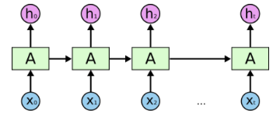
Hình 8. Minh hoạ mô hình RNN
Một trong những đặc điểm nổi bật của mô hình RNN là khả năng liên kết các thông tin trước đó để dự đoán cho khả năng kết quả hiện tại. Ví dụ trong lĩnh vực xử lý ngôn ngữ tự nhiên, với yêu cầu dự đoán cho từ cuối cùng của một câu khi đã biết trước các từ in đậm “Lan là một cô bé đáng yêu có hai bím tóc”. Trong ngữ cảnh này, chúng ta có thể biết rất rõ ràng khả năng từ “tóc” là từ cuối cùng của câu mà không cần thêm ngữ cảnh gì tiếp theo. Trong những trường hợp này, mối liên hệ giữa những từ trước đó, đặc biệt từ “bím” với từ “tóc” khá rõ, và mô hình RNN làm rất tốt việc này.
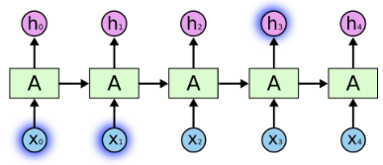
Hình 9. Minh hoạ mối liên hệ giữa output và input của các bản copy.

Tuy nhiên trong một số trường hợp chúng ta cần phải có thêm ngữ cảnh để có thể có kết quả dự đoán tốt. Ví dụ như trong câu “Tôi lớn lên ở Việt Nam…Tôi nói trôi chảy tiếng Việt”. Những từ “Tôi nói trôi chảy tiếng” thể hiện từ sau đó sẽ có khả năng là tên của một ngôn ngữ nào đó, nhưng nếu chúng ta muốn chính xác là tiếng Việt, chúng ta phải xem xét thêm ý “Tôi lớn lên ở Việt Nam”. Như vậy trong trường hợp này khoảng cánh thể hiện giữa thông tin trước đó và thông tin cần dự đoán tương đối dài. Với những thông tin yêu cầu có khoảng ghi nhớ dài như vậy thì mô hình RNN sẽ không thể liên kết và không giải quyết được.

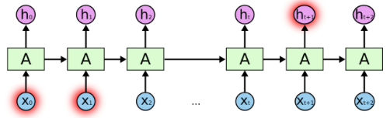
Hình 10. Hạn chế của mô hình RNN

Để giải quyết bài toán này, năm 1997 Hochreiter và các cộng sự đã đề xuất mô hình LSTM (Long short term memory) với một kiểu kiến trúc mới gọi là phần tử ghi nhớ (memory cell) gồm có 4 thành phần chính: cổng input, một nơ ron tự liên kết chính nó, một cổng “quên” và một cổng output. Nhiệm vụ chính của nơ ron tự liên kết là với giá trị trọng số là 1.0, nó phải đảm bảo trạng thái của phần tử ghi nhớ là một hằng số cho dù có bất kì sự tác động từ bên ngoài nào. Các cổng có nhiệm vụ điều chuyển các giao tiếp giữa các thành phần của phần từ ghi nhớ với môi trường. Cổng input có thể cho phép một tín hiệu đến thay đổi trạng thái của phần tử ghi nhớ hoặc block nó. Ngược lại, cổng output cho phép trạng thái có thể có tác động đến một nơ ron khác hoặc ngăn chặn nó. Cổng “quên” điều chỉnh sự tự liên kết, cho phép phần tử ghi nhớ quên hay nhớ các trạng thái trước đó nếu cần thiết.
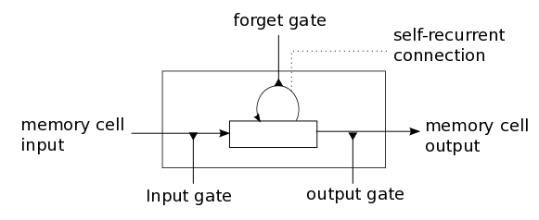
Hình 11. Thiết kế của phần tử ghi nhớ (memory cell)
Các phương trình dưới đây mô tả sự cập nhật các lớp của các phần tử ghi nhớ tại mỗi bước lặp thời gian t, trong đó

- là input vào của phần tử ghi nhớ tại t.
- , , , , , , , và là các ma trận trọng số, , và là các vecto bias.
Các giá trị của cổng input, và giá trị ứng viên cho trạng thái của phần tử ghi nhớ tại thời điểm t:
Tính giá trị của cổng “quên” tại thời điểm t:
Trạng thái mới của phần tử ghi nhớ tại thời điểm t được tính như sau:
Các giá trị tại cổng output và các giá trị output được tính dựa trên hai công thức như sau:

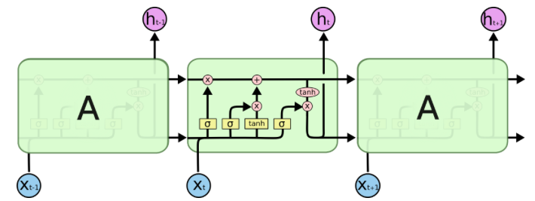
Hình 12. Minh hoạ mô hình LSTM

2.4.2 Ước lượng vận tốc segment với mô hình LSTM
Từ những ưu điểm của LSTM được phân tích, chúng tôi sử dụng phương pháp học sâu LSTM để dự đoán vận tốc của segment nhằm phân tích trạng thái của segment dựa trên trạng thái của những segment trước đó. Hình 13 mô tả các bước công việc được chuẩn bị và thực hiện cho bài toán dự đoán vận tốc của segment.

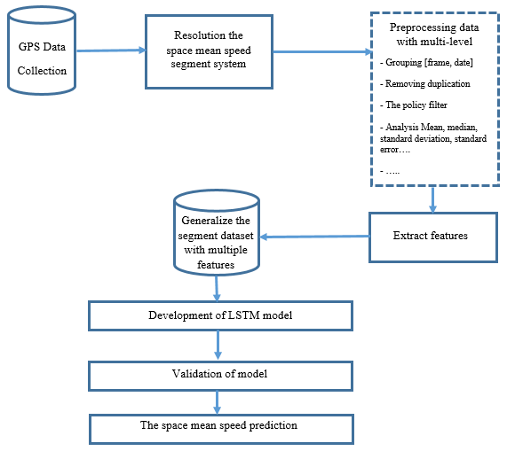
Hình 13. Luồng công việc thực thi ước lượng vận tốc với LSTM

Đầu tiên, dữ liệu GPS được thu thập và tiền xử lý dữ liệu để chọn lọc bộ dữ liệu tốt vì với các phương pháp máy học và học sâu, chất lượng dữ liệu có sự ảnh hưởng rất lớn đến mức độ hiệu quả của mô hình xây dựng được. Đặc biệt với dữ liệu thu thập từ hệ thống GPS, độ tin cậy của dữ liệu rất thấp, theo như tập dữ liệu chúng tôi thu thập được thì sau khi xử lý loại bỏ nhiễu, sai lệch thì chỉ còn sử dụng được khoảng 17%.
Sau khi đã chọn lọc được dữ liệu, các đặc trưng ảnh hưởng lên vận tốc sẽ được xem xét và trích xuất để xây dựng các vector dữ liệu đầu vào cho mô hình LSTM. Bước kế tiếp là xây dựng mô hình và kiểm thử, và cuối cùng là sử dụng mô hình để ước lượng và đo độ chính xác trên tập dữ liệu kiểm tra.
Các tập dữ liệu thực nghiệm có định dạng như sau:
1.Sequential type with previous steps = k
Dataset:
speed₀, speed₁,…, speed_{k-1} → speed_{k}
speed₁, speed₂,…, speed_{k} → speed_{k+1}
…..
speed_{n}, speed_{n+1},…, speed_{n+k-1} → speed_{n+k}
2. Frame type with previous steps = k
Given fs_{k} = (frame_{k} , speed_{k})
Dataset:
fs₀, fs₁,…, fs_{k-1} → speed_{k}
fs₁, fs₂,…, fs_{k} → speed_{k+1}
…..
fs_{n}, fs_{n+1},…, fs_{n+k-1} → speed_{n+k}

- Workday type with previous steps = k
Given dfs_{k} = (day_in_week_{k}, frame_{k} , speed_{k})
Dataset:
dfs₀, dfs₁,…, dfs_{k-1} → speed_{k}
dfs₁, dfs₂,…, dfs_{k} → speed_{k+1}
…..
dfs_{n}, dfs_{n+1},…, dfs_{n+k-1} → speed_{n+k}

Tập dữ liệu 1 chỉ quan tâm đến các giá trị vận tốc lịch sử, nghĩa là dùng1 hoặc n các giá trị vận tốc trước để dự đoán cho một giá trị tại vị trí n+1.
Tập dữ liệu 2 bổ sung thêm yếu tố ảnh hưởng khung giờ.
Tập dữ liệu 3 dùng khung giờ, ngày trong tuần, và vận tốc của các khung thời gian trước của segment trước để đự đoán.
Cụ thể chúng tôi xây dựng ba tập dữ liệu thực nghiệm như sau:
- CASE2: [speed0, speed1, speed2, speed3, predictedSpeed]. Trong đó, [speed0, speed1, speed2, speed3]: là chuỗi vận tốc (tương ứng 4 input) dùng để dự báo vận tốc liền sau predictedSpeed
- CASE3: [(speed0, frame0), (speed1, frame1), (speed2, frame2), (speed3,frame3), predictedSpeed]. Trong đó, input đầu là 4, mỗi input được điều chỉnh như một vector gồm 2 thành phần (speed, frame)
- CASE4: [(daily0, frame0, speed0), (daily1, frame1, speed1), (daily2, frame2, speed2), (daily3, frame3, speed3), predictedSpeed]: Trong đó, input đầu là 4, mỗi input được điều chỉnh như một vector gồm 3 thành phần (daily, frame, speed)
Bảng 2 trình bày kết quả thực nghiệm với 3 tập dữ liệu trên, độ chính xác được sử dụng để đánh giá mô hình.

Khoảng sai số so với giá trị dự báo (km) | %Case2 | %Case3 | %Case4
< 1 | 17.2 | 17.8 | 17.2
< 2 | 31.7 | 32.3 | 32.6
< 3 | 45.8 | 45.4 | 45.6
< 4 | 57.4 | 57.0 | 57.0
< 5 | 66.2 | 66.8 | 66.8
< 6 | 74.0 | 74.3 | 74.3
< 7 | 80.2 | 80.2 | 80.2
< 8 | 84.0 | 85.0 | 84.6
< 9 | 88.2 | 88.2 | 88.1
<10 | 90.4 | 90.4 | 90.5
< 11 | 92.5 | 92.7 | 92.7
< 12 | 94.4 | 94.1 | 94.3

Bảng 2. Ước lượng vận tốc bằng LSTM với các khoảng sai số

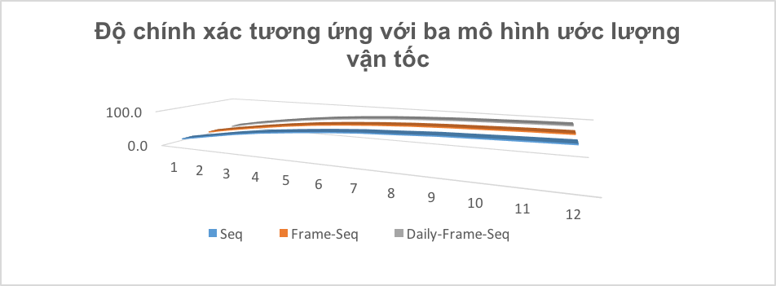
Hình 14. Sai số của thực nghiệm ước lượng vận tốc segment với LSTM

Kết quả thực nghiệm cho thấy việc ước lượng gần đúng (sai số 1km/h) chỉ đạt 17.2% độ chính xác với tập dữ liệu Case2 và Case4, và đạt 17.8 với Case3 khi sử dụng bổ sung yếu tố khung giờ. Với sai số 8km/h, mô hình cho độ chính xác lần lượt với ba tập dữ liệu là 84%, 85% và 84.6%. Do segment chúng tôi sử dụng thực nghiệm không có thể hiện sự khác biệt rõ ràng về tình trạng ùn tắc nên khi bổ sung yếu tố khung giờ và ngày trong tuần vào mô hình huấn luyện, kết quả được cải thiện nhỏ chứ không nhiều, dao động từ 0-1%. Để chứng tỏ sự ảnh hưởng của các yếu tố này, đề tài cần chọn được một segmentID thể hiện khá rõ việc ùn tắc trong ngày vào các giờ cao điểm. Mặc dù còn hạn chế về việc chọn lựa dữ liệu cho phần thực nghiệm, tuy nhiên mô hình cũng thể hiện và khẳng định được việc ước lượng vận tốc của segment có phụ thuộc vào khung giờ và ngày trong tuần. Điều này được thể hiện qua kết quả đường màu xám và màu đỏ trong hình 14 có độ chính xác cao hơn đường màu xanh là đường chỉ dựa vào vận tốc để ước lượng.
Hiện nay nhằm phục vụ công việc chọn lọc dữ liệu tốt hơn, nhóm nghiên cứu đã tiến hành bổ sung thông tin khu vực vào từng segment, do số lượng dữ liệu segment lớn nên việc này đòi hỏi tốn khá nhiều thời gian và nhân lực dẫn đến ảnh hưởng phần nào kết quả thực nghiệm của đề tài.

2.5. Website thể hiện mối quan hệ giữa các segment dựa trên vận tốc.
Nhằm thể hiện kết quả nghiên cứu, đề tài đề xuất xây dựng website thể hiện mối quan hệ giữa các segment dựa trên các yếu tố vận tốc và khung giờ. Website được tích hợp vào hệ thống Smart traffic (traffic.hcmut.edu.vn) và sử dụng nguồn dữ liệu trực tiếp từ Mongodb. Số lượng segment hiện tại gồm có 2,449,668 segmentid, với lượng dữ liệu là 96,613,626 mẩu ghi. Chính vì với số lượng dữ liệu lớn như vậy nên việc kiểm tra và bổ sung thông tin khu vực cho từng segmented phục vụ cho việc kiểm chứng đòi hỏi mất rất nhiều thời gian và nhân lực.
Một số thông tin về công cụ và công nghệ sử dụng để thiết kế website:
- Test host: traffic.hcmut.edu.vn/edu.bku.cse.traffic.mobiletracker
- CSDL: Mongdb v3.4
- Ngôn ngữ: Java 8
- Hệ điều hành: CentOS 7.0
- Nền bản đồ: Open Street Map (OSM)
- Hệ thống phần mềm:
- REST API + JSon
- JQuery + Leaflet
Thông tin dữ liệu
- Tên hệ thống lưu trữ: sevenads
- Dữ liệu thu thập: nguồn dữ liệu từ taxi
- Tập họp segments: [30718346985473, 30718346985472, 30718346985475, 30718346985474, 30718346985476]
- Street_id = 468724777 (mỗi street_id sẽ gồm nhiều segment_id)
- Tên đường thử nghiệm: 3/2
Để thực nghiệm, nhóm sẽ quan sát và ước lượng vận tốc trên 5 segment liền kề trong thời gian liên tục, mỗi ảnh cách nhau một phút nhằm thấy được khả năng phát triển của luồng di chuyển giao thông và ước lượng vận tốc của các segment này. Thời gian thực nghiệm được tiến hành bắt đầu vào lúc 2:18:57.699 PM.
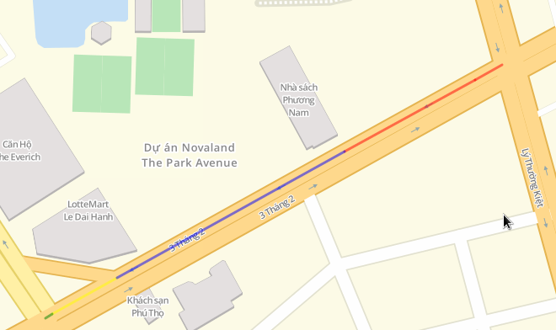

Hình 15. Trạng thái đường 3/2 vào lúc 2:18:57.699 PM

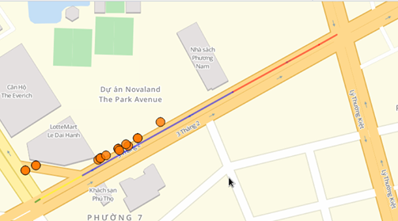

Hình 16. Trạng thái đường 3/2 thực tế vào lúc 2:19:57PM
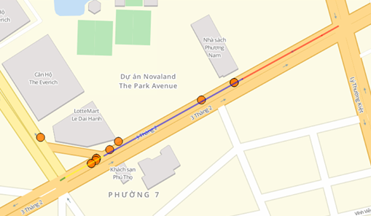

Hình 17. Trạng thái đường 3/2 được dự đoán vào 2:20:57 PM

Hình 15,16, và 16 thể hiện khả năng di chuyển vận tốc giữa năm segment liền kề với khoảng thời gian ghi nhận liên tục là 1 phút. Tại thời điểm 2:18 trên segment chưa có bất kì tín hiệu sự di chuyển nào, nhưng chỉ sau đó một phút là có một số tín hiệu được ghi nhận và tiếp theo một phút nữa, ta thấy có sự di chuyển của tín hiệu qua các segment khác. Các điểm đều có cùng màu chứng tỏ không có sự thay đổi về vận tốc trên các segment điểm tín hiệu.
Website có thể được sử dụng để hỗ trợ cho việc cung cấp cái nhìn tổng quan về việc thay đổi vận tốc của các segment theo thời gian dựa trên mô hình ước lượng LSTM. Từ đó website cũng giúp thể hiện việc dự đoán phát hiện luồng di chuyển giao thông trên đường.

KẾT QUẢ ĐẠT ĐƯỢC
Qua quá trình triển khai đề tài, nhóm đã đạt được một số kết quả sau:
- Đã xây dựng được mô hình ước lượng vận tốc của segment dựa trên giá trị lịch sử của vận tốc, segment, khung thời gian và ngày trong tuần.
- Một bài báo liên quan đến việc thiết kế mô hình giao tiếp và cảnh báo các xe di chuyển gần nhau nhằm khuyến khích người dùng sử dụng công cụ, từ đó có thể bổ sung thêm thông tin vị trí xe, vận tốc di chuyển, hướng di chuyển do dữ liệu ghi nhận trên hệ thống hiện tại có nhiều nhiễu, chỉ sử dụng được 17% dữ liệu nên nhóm phát triển tiếp cận ghi nhận dữ liệu nhằm hoàn thiện hơn hệ thống thu thập dữ liệu:
- Tiêu đề bài báo: “Novel Store-Carry-Forward Scheme for Message Dissemination in Vehicular Ad-hoc Networks”
- Nhóm tác giả: Truc D.T. Nguyen, Thanh-Van Le, Hoang-Anh Pham
- Được chấp nhận ngày 15/11/2017, Tạp chí ICT Express, chỉ mục Scopus và ESCI, xuất bản bởi Viện Khoa học và thông tin Hàn quốc, in ấn và công bố bởi Elsevier B.V.
- Một bài báo khác đang xem xét gởi hội nghị chuyên ngành liên quan đến việc cải thiện độ chính xác của vận tốc được ước lượng trên segment:
- Tiêu đề bài báo: “Estimating spatio-temporal Traffic Speed Based on LSTM for an urban network”
- Nhóm tác giả: Nam Huynh, Thanh-Van Le, Tran-Vu Pham
- Hội thảo dự kiến: ACM--2018 International Conference on Data Processing and Applications (ICDPA 2018)--Scopus, Ei Compendex, Guangzhou, China, thời hạn 5/12/2017.

NỘI DUNG ĐĂNG KÝ CHƯA THỰC HIỆN
Trong phần thuyết minh đề tài, nhóm có đăng ký một chuyên đề của Nghiên cứu sinh, tuy nhiên đến thời điểm nộp báo cáo, chuyên đề vẫn chưa được thực hiện. Thời điểm thực hiện chuyên đề được dự kiến vào tháng 12/2017.

KẾT LUẬN & KIẾN NGHỊ
Đề tài tập trung vào việc phát hiện mối liên hệ giữa các segment dựa trên vận tốc nhằm dự đoán luồng di chuyển giao thông trong phạm vi thành phố Hồ Chí Minh. Do thời gian thực hiện đề tài có hạn và phụ thuộc lớn vào chất lượng dữ liệu thu thập, và một phần nguyên nhân khác do nguồn dữ liệu cung cấp không ổn định nên phần thực nghiệm chưa thể hiện được hết tất cả ưu điểm của đề tài. Nhóm vẫn đang tiếp tục hoàn thiện bộ dữ liệu có chất lượng tốt và bổ sung thêm thông tin khu vực đường, phố cho dữ liệu để có thể kiểm chứng một cách rõ ràng hơn.
Tp.HCM, ngày 20 tháng 11 năm 2017 Tp.HCM, ngày……tháng……năm 20
Chủ nhiệm đề tài TL. HIỆU TRƯỞNG
(Ký và ghi rõ họ tên)

TÀI LIỆU THAM KHẢO
- Md Aftabuzzaman, Measuring Traffic Congestion – A Critical Review, Australia, 2007.
- Wu, Y. J., F. Chen, C. T. Lu, B. Smith, and Y. Chen, Traffic Flow Prediction for Urban Network using Spatio-Temporal Random Effects Model, Transportation Research Board (TRB) 91st Annual Meeting, Washington DC, USA, 12-4179, 2012
- Tingting Zhao, Yi Zhang , Bingyan Huang, RMT-Based Urban Traffic Cross-Correlation Analysis and ITS Application on Traffic Incident Impact Analyses, 2012
- Short-Term Traffic Flow Forecasting: An Experimental Comparison of Time-Series Analysis and Supervised Learning, Tsinghua Science and Technology, Volume 17, Issue 1, 2012.
- Lin Xu,Yang Yue Qingquan Li, Identifying Urban Traffic Congestion Pattern from Historical Floating Car Data, Procedia - Social and Behavioral Sciences, Volume 96 , 2084--2095, 2013.
- Xiao Zhang, Enrique Onieva, Asier Perallos, Eneko Osaba,Victor C.S.Lee Hierarchical fuzzy rule-based system optimized with genetic algorithms for short term traffic congestion prediction, Transportation Research Part C: Emerging Technologies , Volume 43, Part 1, 127—142, 2014.
- Yi Liu, Xuesong Feng, Quan Wang, Hemeizi Zhang, Xinye Wang, Prediction of Urban Road Congestion Using a Bayesian Network Approach, Procedia - Social and Behavioral Sciences, Volume 138, 671-678, 2014.
- Xiangjie Kong, Zhenzhen Xu, Guojiang Shen, Jinzhong Wang, Qiuyuan Yang, Benshi Zhang , Urban traffic congestion estimation and prediction based on floating car trajectory data, Future Generation Computer Systems , Volume 61 Pages 97-107, 2016.
- EmilianNecula, Analyzing traffic pattern on street segments based on GPS data using R, Transportation Research Procedia, Volume 10, 276-285, 2015
- Cheng-Jie Jin, Wei Wang, Rui Jiang, H.M.Zhang, Hao Wang, Mao-Bin Hu, Understanding the structure of hyper-congestion traffic from empirical and experimental evidences, Transportation Research Part C: Emerging Technologies, Volume 60, 324--338,2015.
- GuidoGentile , Using the General Link Transmission Model in a Dynamic Traffic Assignment to simulate congestion on urban networks, 2013, Transportation Research Procedia, Volume 5, 66--81, 2015.
- Berk Anbaroglu, Benjamin Heydecker, TaoCheng, Spatio-Temporal clustering for non-recurrent traffic congestion detection on urban road networks, Transportation Research Part C: Emerging Technologies, Volume 48, 47—65, 2014.
- Suhas Prakash Kaklij, Mining GPS Data for Traffic Congestion Detection and Prediction, International Journal of Science and Research, Volume 4 Issue 9, September 2015.
- Bando M, Hasebe K, Nakayama A, Shibata A, Sugiyama Y. Dynamical Model of Traffic Congestion and Numerical Simulation, Physical Review E, 1994.
- Adolf D. May, Fundamentals of Traffic Flow. Prentice - Hall, Inc. Englewood Cliff New Jersey 07632, second edition, 1990.
- Yosef Sheffi, Urban Transportation Networks: Equilibrium Analysis With Mathematical Programming Methods, published by Prentice Hall, 1985.
- Jiawei Han, Micheline Kamber, Jian Pei, Data Mining: Concepts and Techniques, Third Edition (The Morgan Kaufmann Series in Data Management Systems) 3rd Edition, Elsevier Inc, 2012.
- Alfréd Csikós, Zsolt János Viharos and Krisztián Balázs Kis, “Traffic speed prediction method for urban networks — an ANN approach,” 2015 International Conference on Models and Technologies for Intelligent Transportation Systems, August 27, 2015.
- Christopher Olah, “Understanding LSTM Networks,” August 27, 2015
- Razvan Pascanu, Tomas Mikolov and Yoshua Bengio, “On the difficulty of training recurrent neural networks,” e-print arXiv:1211.5063, November 2012.
- Sepp Hochreiter and Jürgen Schmidhuber, “Long short-term memory,” Neural Computation, vol. 9, pp. 1735-1780, November 15, 1997.
- Yuhan Jia, Jianping Wu and Ming Xu, “Traffic Flow Prediction with Rainfall Impact Using a Deep Learning Method,” Journal of Advanced Transportation, vol. 2017 (2017), 2017.
- KrantiKumar, M.Parida and V.K.Katiyar, “Short Term Traffic Flow Prediction for a Non Urban Highway Using Artificial Neural Network,” Procedia - Social and Behavioral Sciences, vol. 104, pp. 755-764, December 2, 2013.
- Haiyang Yu, Zhihai Wu, Shuqin Wang, Yunpeng Wang and Xiaolei Ma, “Spatiotemporal Recurrent Convolutional Networks for Traffic Prediction in Transportation Networks,” Sensors, vol. 17, May 4, 2017.
- Mohammadhani Fouladgar, Mostafa Parchami, Ramez Elmasri and Amir Ghaderi, “Scalable Deep Traffic Flow Neural Networks for Urban Traffic Congestion Prediction,” arXiv:1703.01006, Mar 3, 2017
- Xiaolei Ma, Zhimin Tao, Yinhai Wang Haiyang Yu and Yunpeng Wang, “Long short-term memory neural network for traffic speed prediction using remote microwave sensor data,” Transportation Research Part C, vol. 54, pp. 187-197, May ,2015.
- Rafal Jozefowicz, Wojciech Zaremba and Ilya Sutskever, “An empirical exploration of recurrent network architectures,” Journal of Machine Learning Research, 2015.
- Qing Ye, W. Y. Szeto and S. C. Wong, “Short-term traffic speed forecasting based on data recorded at irregular intervals,” IEEE transactions on intelligent transportation systems, vol. 13, December, 2012.
- Gers, F. A., Schmidhuber, J., & Cummins, F. , Learning to forget: Continual prediction with LSTM. Neural computation, 12(10), 2451-2471, 2000.

PHỤ LỤC
- Bài báo khoa học được chấp nhận ngày 15/11/2017 của tạp chí Information and Communication Express, Elsevier.
- Thuyết minh đề tài
- Hợp đồng
- Dự toán kinh phí

